QCM « Mycoses superficielles » 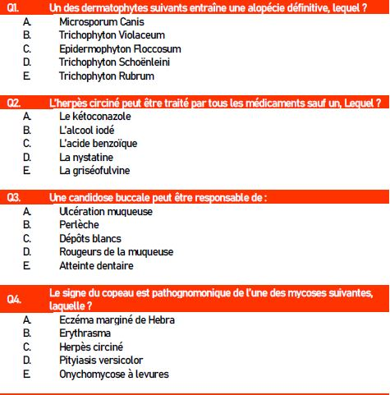
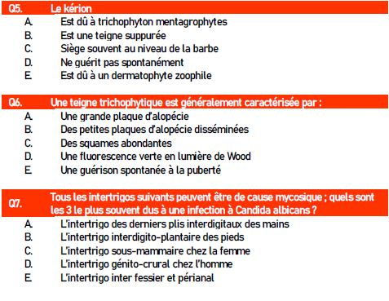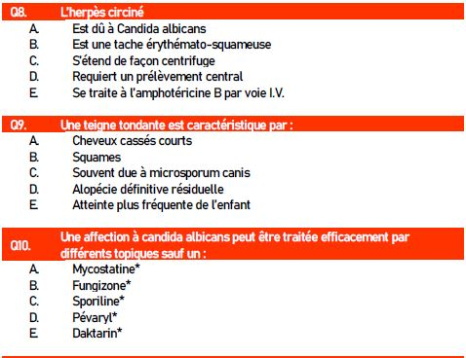
Réponses :
- D
- D
- BCD
- D
- ABCE
- BCE
- ACE
- BC
- ABCE
- C

